もう一度、水の状態変化について確認します。
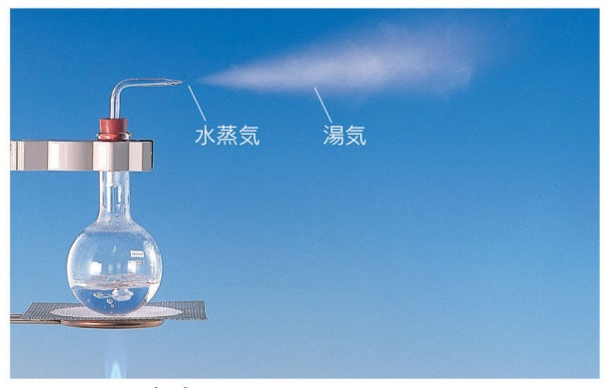
＜観察①＞水の状態変化を確認しよう！
水は温度によって氷（ 固体 ）、水（ 液体 ）、
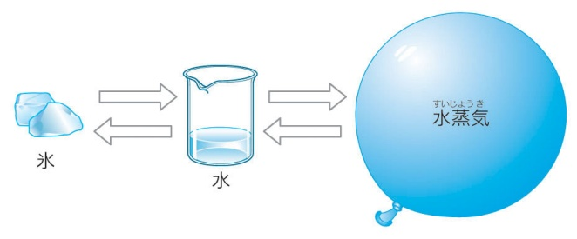
水蒸気（ 気体 ）と形を変えます。

観察からわかったこと

＜観察②＞ 机の上をぬれぞうきんで軽くふいてみましょう。しばらくするとどうなりますか？

観察からわかったこと

水は

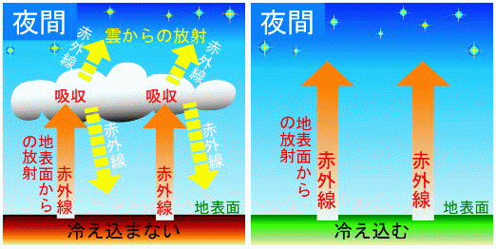
雲のない晴れた夜や明け方には地表から（ 熱 ）が逃げていきます。
このことを（ 放射冷却 ）といいます。霧は地表が冷えて、地表付近
の空気が冷やされて（ 水蒸気 ）が（ 水滴 ）になると発生します。
お昼などになり、太陽が出て気温が上がると消えていきます。
（ 霧 ）って地上にできた（ 雲 ）だと思ってもＯＫですよ。

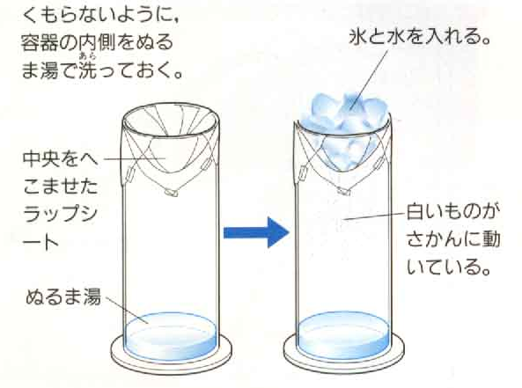
＜実験１＞ 積雲を作ってみよう！
① ビーカーやペットボトルをぬるいせっけん水で洗う。

② 底にお湯を入れ、少しだけ線香の煙を入れて、ラップをかける。

③ ラップの中央部分をへこませ、氷水をのせて上の部分を冷やす。

④ じっくりと観察してみよう！何が見えるかな？

＜実験２＞ 層雲（霧）を作ってみよう！
① 底に氷水を入れ、線香の煙を多めに入れて、ラップをかける。

② ラップをセロテープなどで固定し、上の部分にこぼれないようにお湯を入れる。

③ じっくりと観察してみよう！何が見えるかな？

２年 組 番 氏名
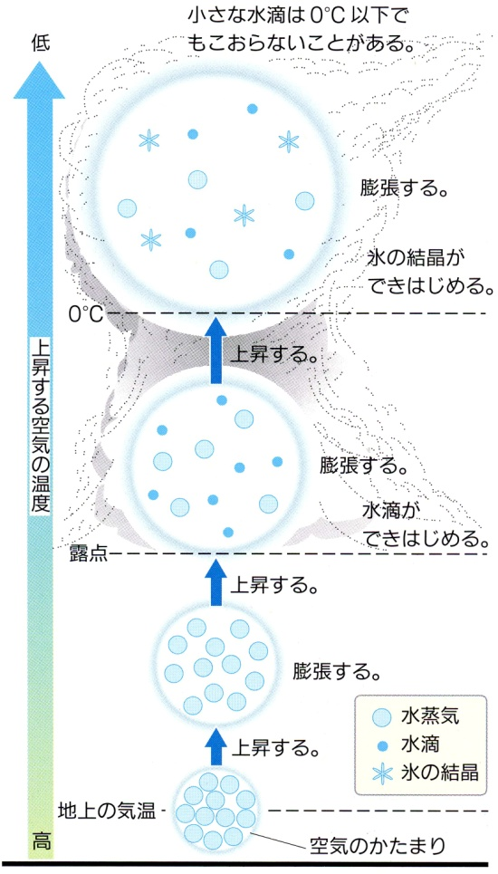
上空にできる（ 小さな水滴や氷の結晶 ）が雲である。
雲も霧と同じように空気が冷やされて発生する。

右の図を見てみよう！

① 何らかの原因（温度や気圧の関係）で（ 上昇気流 ）が発生する。

② 上空は気圧が（ 低い ）ので空気は（ 膨張 ）する。

③ 膨張するためのエネルギーをまわりの空気の熱から奪うので
気温が（ 下がる ）。

④ 温度と水蒸気の関係で（ 水滴 ）ができはじめる。

⑤ さらに膨張し、温度が（ ０℃ ）以下になると氷の結晶ができる。

雲はこのように上昇気流によって発生し、浮いているものなのである。

基本的に（ 上昇気流 ）のある（ 低気圧 ）できる。

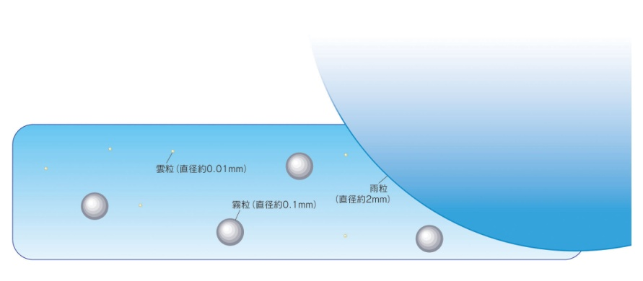
（ 雲 ）は、大気中の水蒸気が温度や気圧の低下によってできる小さな
水粒や氷粒の集まりです。よく雲は何でできているかと問われると水蒸気と
答えることがありますが、水蒸気は気体なので目に見えません。目に見える
水滴や氷粒になって、初めて雲として私たちに見える
ようになるのです。雲をつくっている水滴・氷粒の大
きさは、半径約0.01 mm 程度しかありません。
また、水蒸気が水滴や氷粒になるためには、その核と
なる「 凝結核 」が必要です。この凝結核は、大気
中に漂っている海からの塩などの小さな粒です。
（ 雨 ）は雲をつくっている小さな水滴や氷の結晶がお互いにぶつかり合ったりして合体して大きく成長したものです。これが上昇気流よりも重くなり、雨や雪となって空から降ってくることを（ 降水 ）という。
降水をもたらす雲（つまり雨雲）は（ 乱層雲 ）と（ 積乱雲 ）が代表的です。雲と雨の関係は上の図を見てください。雲の色の違いもなんとなくわかってきそうな・・・・

今日や明日の短期予報で発表される降水確率は、予報対象時間の６時間に、１ミリ以上の雨（または雪）が降る可能性を示しています。降水確率２０％の予報が１０回発表されると、そのうち２回は１ミリ以上の雨が降るという意味です。数値が大きくなると雨が降りやすいということになりますが、雨の強さや雨量にはなんら関係がありません。２０%でも激しい雨が降りますし、１００％でも小雨ということもあります。また、極論をいいますと、降水確率は１ミリ以上の雨（または雪）の降る可能性ですので、１ミリに満たない霧雨であれば、降水確率０％で雨が降ってもおかしくないのです。
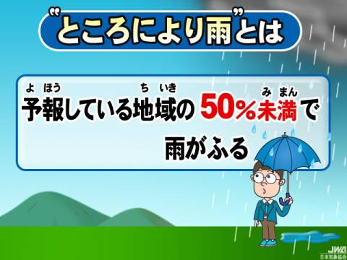
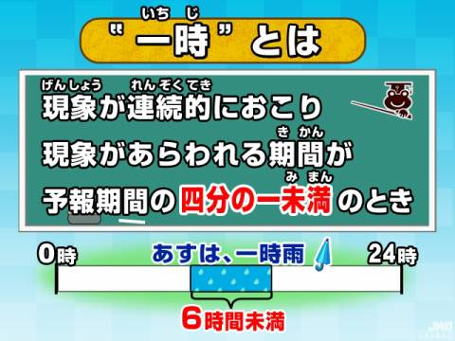
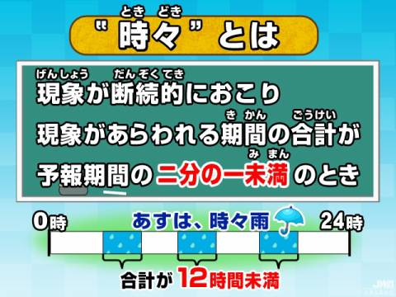
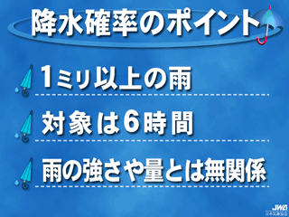

降水確率の特徴としては、西からやってくる前線を伴った低気圧のように広範囲に雨を降らせる場合は高い数値が出ますが、夏の夕立のように、局地的に狭い範囲に、しかも数時間だけ降るような雨の場合は、あまり高い数値は出ません。

